Hệ thống quản lý công việc sinh viên

Chương 1: Tổng quan đề tài
1.1 Giới thiệu chung
Trong thời đại công nghệ thông tin phát triển mạnh mẽ, sinh viên thường phải quản lý nhiều công việc khác nhau như học tập, làm thêm, sinh hoạt cá nhân và các hoạt động ngoại khóa. Tuy nhiên, việc ghi nhớ và sắp xếp các công việc này thường được thực hiện bằng những phương pháp thủ công như ghi chép trên giấy hoặc ghi chú rời rạc trên điện thoại, dẫn đến tình trạng quên việc, trễ deadline hoặc khó theo dõi tiến độ công việc.
Do đó, việc xây dựng một hệ thống hỗ trợ quản lý công việc cá nhân dành cho sinh viên là rất cần thiết. Hệ thống này giúp sinh viên dễ dàng tạo, quản lý, theo dõi và nhắc nhở các công việc quan trọng, từ đó nâng cao hiệu quả quản lý thời gian và cải thiện năng suất học tập cũng như sinh hoạt.
Từ nhu cầu thực tế đó, nhóm quyết định thực hiện đề tài “Hệ thống quản lý công việc sinh viên (Student Task Management System)” nhằm xây dựng một hệ thống hỗ trợ sinh viên quản lý các công việc cá nhân một cách khoa học và hiệu quả.

1.2 Lý do chọn đề tài
Hiện nay sinh viên thường phải đối mặt với nhiều loại công việc khác nhau như:
- Bài tập và deadline của các môn học
- Các công việc làm thêm
- Các hoạt động sinh hoạt cá nhân
- Các kế hoạch học tập và dự án
Nếu không có công cụ hỗ trợ quản lý phù hợp, sinh viên rất dễ gặp các vấn đề như:
- Quên deadline bài tập
- Không theo dõi được tiến độ công việc
- Khó sắp xếp thời gian hợp lý giữa học tập và công việc cá nhân
Việc xây dựng một hệ thống quản lý công việc sẽ giúp sinh viên:
- Tổ chức các công việc một cách rõ ràng
- Theo dõi tiến độ hoàn thành công việc
- Nhận thông báo nhắc nhở khi gần đến hạn
- Dễ dàng tìm kiếm và lọc các công việc
1.3 Mục tiêu của hệ thống
Mục tiêu của đề tài là xây dựng một hệ thống giúp sinh viên quản lý công việc cá nhân một cách hiệu quả thông qua các chức năng chính như:
- Quản lý tài khoản người dùng
- Tạo và quản lý các công việc cá nhân
- Phân loại công việc theo danh mục
- Tìm kiếm và lọc công việc
- Theo dõi tiến độ hoàn thành công việc
- Thiết lập nhắc nhở cho các công việc quan trọng
- Hiển thị lịch làm việc theo ngày hoặc tuần
- Thống kê tình trạng các công việc đã hoàn thành và chưa hoàn thành
Hệ thống được xây dựng nhằm giúp sinh viên dễ dàng quản lý thời gian và nâng cao hiệu quả học tập cũng như sinh hoạt.
1.4 Phạm vi của hệ thống
Hệ thống được xây dựng với phạm vi phục vụ cho sinh viên quản lý các công việc cá nhân.
Các chức năng chính của hệ thống bao gồm:
- Quản lý tài khoản người dùng (đăng ký, đăng nhập, cập nhật thông tin)
- Quản lý công việc (tạo, chỉnh sửa, xóa, xem chi tiết công việc)
- Quản lý danh mục công việc
- Tìm kiếm và lọc công việc theo nhiều tiêu chí
- Hiển thị lịch công việc theo ngày hoặc tuần
- Thiết lập và quản lý nhắc nhở cho các công việc
- Thống kê tình trạng công việc thông qua dashboard
Hệ thống tập trung vào quản lý công việc cá nhân của sinh viên và không bao gồm các chức năng phức tạp như quản lý nhiều người dùng trong một nhóm hoặc quản lý dự án doanh nghiệp.
1.5 Đối tượng sử dụng hệ thống
Đối tượng sử dụng chính của hệ thống là:
Sinh viên
Sinh viên sử dụng hệ thống để:
- Tạo và quản lý các công việc cá nhân
- Theo dõi tiến độ công việc
- Quản lý thời gian học tập và sinh hoạt
- Nhận thông báo nhắc nhở khi gần đến deadline
Hệ thống được thiết kế với giao diện đơn giản, dễ sử dụng và phù hợp với nhu cầu quản lý công việc của sinh viên.
1.6 Công nghệ sử dụng
Hệ thống được xây dựng với các công nghệ sau:
Backend
- ASP.NET Core Web API
Frontend
- HTML
- CSS
- JavaScript
- Bootstrap
- jQuery
Database
- SQL Server

Chương 2: Phân tích yêu cầu hệ thống

Chương 3: Thiết kế hệ thống
1. Create Task
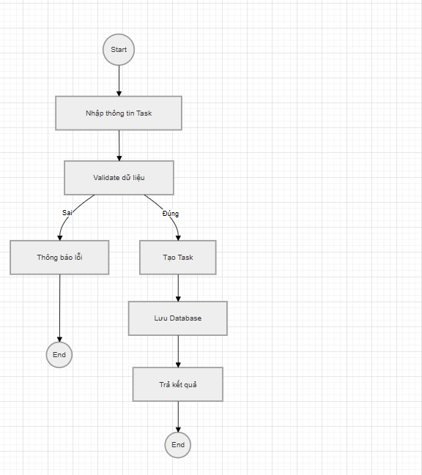
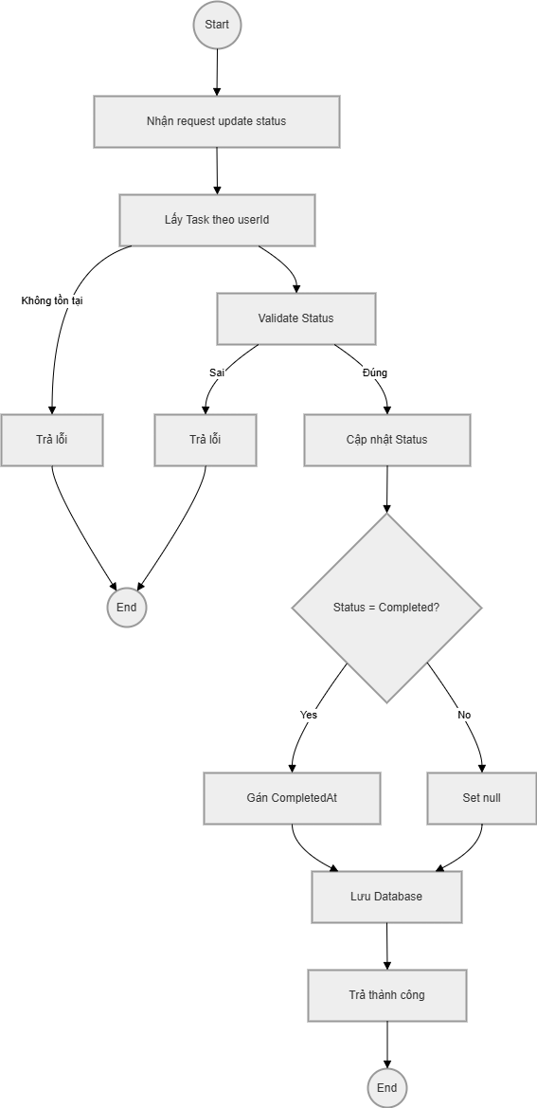
Chương 4: Xây dựng hệ thống
Chương 5: Kết quả và đánh giá

